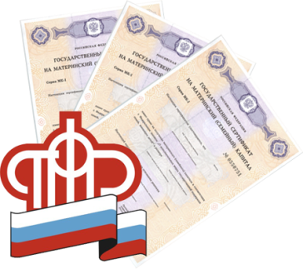**О новой услуге в МФЦ**

Во второй половине мая 2015 года в сети МФЦ Калужской области начат прием заявлений о предоставлении единовременной выплаты в 20 тысяч рублей за счет средств материнского (семейного) капитала.

В соответствии с Федеральным законом от 20.04.2015 № 88-ФЗ «О единовременной выплате за счёт средств материнского (семейного) капитала», у семей с детьми появилась возможность обналичить часть полагающегося им материнского (семейного) капитала. Полученные средства могут быть направлены на любые текущие нужды по усмотрению граждан.

Предоставление права на получение данной выплаты стала одной из основных мер социальной поддержки населения, предусмотренной антикризисным планом мероприятий по обеспечению устойчивого развития экономики и социальной стабильности в 2015 году (распоряжение Правительства РФ от 27.01.2015 № 98-р).

**Вместе с заявлением необходимо представить следующие документы:**

* документы, удостоверяющие личность, место жительства лица, получившего сертификат;
* документы, подтверждающие реквизиты счета в кредитной организации, открытого на лицо, получившее сертификат, или представителя несовершеннолетнего ребенка (договор банковского вклада (счета), справка кредитной организации и другие документы, содержащие сведения о реквизитах);
* документы, удостоверяющие личность, место жительства и полномочия представителя - *в случае подачи заявления представителем*;
* документы, подтверждающие приобретение несовершеннолетним дееспособности в полном объеме до достижения совершеннолетия – *в случае подачи заявления несовершеннолетним*.

**В заявлении потребуется указать следующую информацию:**

* сведения о сертификате на материнский (семейный) капитал:

- серия и номер;

- сведения об организации, выдавшей сертификат;

- дата выдачи.

* страховой номер индивидуального лицевого счета (при наличии);
* сведения о реквизитах счета, открытого на лицо, получившее сертификат или представителя несовершеннолетнего ребенка, для перечисления средств:

- наименование организации, в которую должна быть перечислена единовременная выплата;

- БИК;

- ИНН;

- КПП;

- номер корреспондентского счета организации;

- номер счета.

* Информация о представителе, а также о документе, подтверждающем его полномочия – *в случае подачи заявления представителем*.

**Ждем вас по адресу : г.Мосальск ,ул .Советская д.16 ( каб.8)**

**Филиал ГБУ КО «МФЦ Калужской области» по Мосальскому району**

С новостями, а также полным перечнем услуг, предоставляемых центром «Мои документы», можно ознакомиться на сайте администрации Мосальского района.

|  |
| --- |
| **Дополнительная информация по телефону:**  **8(48452) 2-19-78**  **8-800-450-11-60**  *(звонок бесплатный)* |